

**TRƯỜNG ĐẠI HỌC KINH TẾ KĨ THUẬT CÔNG NGHIỆP**

**KHOA CÔNG NGHỆ THÔNG TIN**

**----------------------------------------------**

BÁO CÁO BÀI TẬP LỚN THUỘC HỌC PHẦN LẬP TRÌNH WINDOWS

**CHỦ ĐỀ: PHẦN MỀM QUẢN LÝ KÍ TÚC XÁ**

**GVHD: Thầy BÙI VĂN TÂN**

**Sinh viên: Lại Văn Võ**

**Nguyễn Gia Khánh**

**Phạm Hoàng Anh**

**Nghiêm Mai Cúc**

**Lớp: DHTI15A21HN Khóa: K15**



**Hà Nội – Năm 2024**

**Mục lục**

LỜI MỞ ĐẦU 4

Chương I: Khảo sát bài toán và phân tích yêu cầu 5

**1. Khảo sát bài toán 5**

**2. Phân tích yêu cầu 5**

**3. Hướng giải quyết và kế hoạch thực hiện: 7**

Chương II: Thiết kế hệ thống (Thiết kế cấu trúc, giao diện, CSDL) 9

**1. Các chức năng chính 9**

**2. Chương trình 9**

**3. Thiết kế cơ sở dữ liệu 11**

**4. Chức năng 15**

**5. Thiết kế giao diện 16**

**5.1 Đăng nhập 16**

**5.2 Quản lí nhân viên 16**

**5.3 Quản lý người dùng 17**

**5.4 Quản lý kỷ luật 18**

**5.5 Quản lí sinh viên 18**

**5.6 Quản lí dãy 19**

**5.7 Quản lý phòng 19**

**5.8 Quản lý tiền điện 20**

**5.9 Xuất excel 21**

**5.10 Quản lý thiết bị 22**

**5.11 Thống kê lượng điện tiêu thụ theo tháng 22**

**5.12 Đăng ký ở 23**

**5.13 Danh sách đăng ký 24**

Chương III : Kết luận 25

**1. Kết luận: 25**

**2. Ưu và nhược điểm của hệ thống 26**

**3. Hướng phát triển: 26**

**4. Tài liệu tham khảo 27**

Chương IV: Tài liệu dành cho người dùng 28

**1. Đăng nhập 28**

**2. Đổi mật khẩu 29**

**3. Quản lý nhân viên 30**

**4. Quản lý người dùng 34**

**5. Quản lý kỷ luật 35**

**6. Quản lý sinh viên 36**

**7. Quản lý dãy 37**

**8. Quản lý phòng 38**

**9. Quản lý thiết bị 39**

**10. Quản lý tiền điện 40**

**11. Xuất Excel 42**

**12. Thống kê lượng điện tiêu dùng 43**

**13. Đăng ký ở ký túc xá (Với sinh viên) 44**

**14. Xử lý danh sách sinh viên đăng ký ở ký túc xá 45**

# LỜI MỞ ĐẦU

Hiện nay, Hà Nội là nơi tập trung của rất nhiều sinh viên ở các tỉnh về học tập. Vì là sinh viên ở các tỉnh khác nhau tập trung về nên nhu cầu về chỗ ở ngày càng cấp thiết. Sinh viên thường xin vào ở trong kí túc xá vì ở trong kí túc xá an ninh khá tốt nên quá trình quản lý kí túc xá (khi không sử dụng công nghệ thông) tin rất phức tạp và khó khăn. Do vậy việc ứng dụng tin học vào việc quản lý kí túc xá là rất quan trọng, và đồng thời giảm thiểu được lượng chi phí đầu tư cho nguồn nhân công và là tăng hiệu quả tính chính xác trong việc quản lý.

Trường Đại Học Kinh Tế Kĩ Thuật Công Nghiệp là trường có số sinh viên đông của miền bắc. Việc quản lý kí túc xá sinh viên của trường rất khó khăn nếu không có sự ứng dụng của tin học, vì vậy để có thể quản lý được kí túc xá sinh viên một cách chặt chẽ hiệu quả cần xây dựng một hệ thống quản lý bằng tin học.

Dựa vào mô hình cụ thể, quản lý kí túc xá sinh viên của trường Đại Học Kinh Tế Kĩ Thuật Công Nghiệp chúng em đã tìm hiểu và đi sâu vào nghiên cứu đề tài “Hệ thống quản lý kí túc xá sinh viên” nhằm gúp cho việc quản lý kí túc xá của ban quản lý trở lên dễ dàng và đơn giản hơn trong quá trình quản lý sinh viên.

Dựa trên kiến thức lập trình với C#, từ ý tưởng áp dụng công nghệ thông tin vào việc quản lý, bớt phần gánh nặng về sổ sách cũng như đầu óc con người, bài tập lớn này hướng đến xây dựng một phần mềm quản lý ký túc xá áp dụng cho các ký túc xá của cá trường học. Giúp các trường học hay các khu nhà có thể dễ dàng hơn trong công việc quản lý sinh viên hay phòng của mình.

Trong quá trình xây dựng chương trình không tránh khỏi sai sót kính mong các thầy cô và các bạn đóng góp ý kiến xây dựng để chương trình có thể hoàn thiện hơn.

# Chương I: Khảo sát bài toán và phân tích yêu cầu

## Khảo sát bài toán

* + Quản lý ký túc xá là công việc quan trọng, đòi hỏi bộ phận Quản lý phải tiến hành nhiều nghiệp vụ phức tạp.
  + Việc ứng dụng CNTT đã mang lại bước đột phá mới cho công tác quản lý ký túc xá, giúp nhân viên cũng như quản lý nắm bắt thông tin về sinh viên, nhân viên, phòng ở, thiết bị, tiền điện một cách chính xác và kịp thời. Từ đó người quản lý có thể chính sửa, xử lý thông tin một cách nhanh chóng do đó sẽ giảm chi phí và tăng khả năng cạnh tranh, nâng cao kết quả hoạt động cũng như năng suất làm việc.

1. **Phân tích yêu cầu**

* Đăng ký ở ký túc xá dành cho sinh viên: sinh viên có thể đăng ký ở ký túc xá bằng cách nhập thông tin của mình và gửi lên hệ thống đợi nhân viên ký túc xá xác nhận. Các thông tin bao gồm: mã sv, tên sinh viên, giới tính, ngày sinh, quê quán, khóa, lớp, mã phòng, ưu tiên.
* Duyệt danh sách sinh viên đăng ký: Nhân viên sẽ thấy danh sách sinh viên gửi yêu cầu đăng ký ở ký túc xá. Nhân viên có thể Thêm sinh viên đó vào hệ thống hoặc Sửa các thông tin của sinh viên hoặc Xóa sinh viên đó.
* Quản lý sinh viên: Trong thời gian tạm trú ở ký túc xá bộ phận quản lý sinh viên sẽ nhập và lưu trữ toàn bộ thông tin về sinh viên. Khi cần thiết có sửa xóa, tìm kiếm thông tin về sinh viên. Thông tin sinh viên bao gồm: mã sv, tên sinh viên, giới tính, ngày sinh, quê quán, khóa, lớp, mã phòng, ưu tiên.
* Quản lý nhân viên: Để theo dõi và quản lý nhân viên làm việc ký túc xá thực hiện thêm mới vào danh sách khi có nhân viên được tuyển, sửa thông tin khi có những biến đổi xảy ra và xóa thông tin nhân viên khi hết hợp đồng hoặc bị sa thải. Các thông tin nhân viên bao gồm: mã nhân viên, tên nhân viên, giới tính, ngày sinh, địa chỉ, số điện thoại, hệ số lương.
* Quản lý phòng: Nhập mới thông tin phòng, sửa thông tin phòng, xóa thông tin phòng. Thông tin về phòng bao gồm: mã phòng, tên phòng, số sinh viên hiện tại, số sv tối đa, tình trạng phòng, loại phòng, xếp loại phòng, khu nhà.
* Quản lý dãy: Nhập mới thông tin dãy, sửa thông tin dãy, xóa thông tin phòng. Thông tin về dãy bao gồm: mã dãy, tên dãy, tên quản lý, tình trạng.
* Quản lý kỷ luật: Để theo dõi và quản lý sinh viên tại ký túc xá có thực hiện tại tốt các nội quy không, nhân viên quản lý có thể thêm, sửa thông tin khi có những việc xảy ra và xóa khi xử lý xong. Các thông tin dãy bao gồm: mã kỷ luật, mã sinh viên vi phạm, nội dung, ngày tháng, tiền phạt.
* Quản lý thiết bị: Quản lý các thiết bị có trong từng phòng ký túc xá sinh viên. Sinh viên có trách nhiệm bảo vệ tài sản trong phòng và tài sản chung. Nếu sinh viên làm hỏng thì sẽ phải bồi thường theo quy định. Các thông tin thiết bị theo từng phòng bao gồm: mã thiết bị, mã phòng, số lượng, tình trạng.
* Quản lý người dùng:Quản lý cái tài khoản đăng nhập vào hệ thống. Có 2 loại người dùng: Admin và User. Chỉ có Admin mới có thể thêm, sửa xóa các thông tin về tài khoản.User chỉ có thể thao tác đổi mật khẩu đối với tài khoản. Thông tin về dãy bao gồm: id, mã nhân viên, tên tài khoản, mật khẩu, quyền.
* Quản lý điện: Khi sinh viên ở ký túc xá các phòng sẽ sử dụng điện, hàng tháng bộ phận quản lý điện có trách nhiệm lập hóa đơn điện của mỗi phòng. Hóa đơn bao gồm các thông tin: mã hóa đơn, mã phòng, ngày lập, số điện tiêu thụ, tổng tiền, tình trạng đã thanh toán hay chưa.
* Quản lý có thể linh hoạt thực hiện việc thống kê lại tất cả các sinh viên, phòng, nhân viên, tiền điện, và kiểm tra tình hình dùng điện qua các tháng để xem sự chênh lệch.

## Hướng giải quyết và kế hoạch thực hiện:

* **Hướng giải quyết:**

- Thiết kế CSDL, các ràng buộc toàn vẹn.

* Thiết kế ứng dụng: các chức năng, Forms và Reports.
* Cài đặt chương trình ứng dụng, nhập liệu, chạy thử và kiểm tra lỗi.
* Viết một bài báo cáo về công việc đã thực hiện theo mẫu qui định.
* **Môi trường cài đặt:**
* Để thực hiện được yêu cầu phải cần có một ngôn ngữ lập trình có thể kết nối đến cơ sở dữ liệu và một hệ quản trị cơ sở dữ liệu.
* Ngôn ngữ lập trình C#: Visual Studio 2019.
* Hệ quản trị cơ sở dữ liệu: SQLServer.
* **Một Số Biểu Mẫu Thu Hoạch Được**

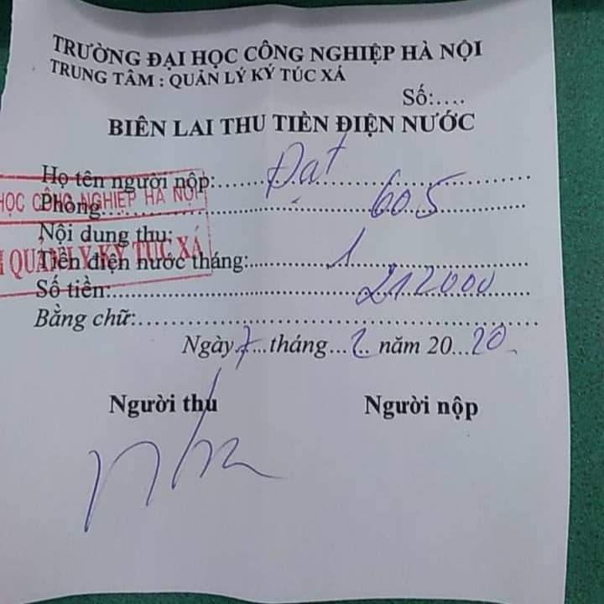

Biên lai thu tiền điện nước

# Chương II: Thiết kế hệ thống (Thiết kế cấu trúc, giao diện, CSDL)

1. **Các chức năng chính**

Chúng ta cần phải thiết kế và cài đặt một chương trình quản lý có các chức năng sau:

* Đăng nhập, Đổi mật khẩu, Đăng xuất.
* Đăng ký ở ký túc xá, Xét duyệt danh sách đăng ký.
* Quản lý nhân viên, Quản lý người dùng.
* Quản lý sinh viên, Quản lý kỷ luật.
* Quản lý dãy, phòng, thiết bị trong phòng, tiền điện trong phòng.
* Báo cáo thống kê.

1. **Chương trình**

* Chương trình được thiết kế theo mô hình 3 lớp.
* Việc phân chia thành từng lớp giúp cho code được tường minh hơn. Nhờ vào việc chia ra từng lớp đảm nhận các chức năng khác nhau và riêng biệt như giao diện, xử lý, truy vấn thay vì để tất cả lại một chỗ. Nhằm giảm sự kết dính.
* Dễ bảo trì khi được phân chia, thì một thành phần của hệ thống sẽ dễ thay đổi. Việc thay đổi này có thể được cô lập trong 1 lớp, hoặc ảnh hưởng đến lớp gần nhất mà không ảnh hưởng đến cả chương trình.
* Dễ phát triển, tái sử dụng: khi chúng ta muốn thêm một chức năng nào đó thì việc lập trình theo một mô hình sẽ dễ dàng hơn vì chúng ta đã có chuẩn để tuân theo. Và việc sử dụng lại khi có sự thay đổi giữa hai môi trường ( Winform sang Webfrom ) thì chỉ việc thay đổi lại lớp GUI.
* Dễ bàn giao. Nếu mọi người đều theo một quy chuẩn đã được định sẵn, thì công việc bàn giao, tương tác với nhau sẽ dễ dàng hơn và tiết kiệm được nhiều thời gian.
* Dễ phân phối khối lượng công việc. Mỗi một nhóm, một bộ phận sẽ nhận một nhiệm vụ trong mô hình 3 lớp. Việc phân chia rõ ràng như thế sẽ giúp các lập trình viên kiểm soát được khối lượng công việc của mình.

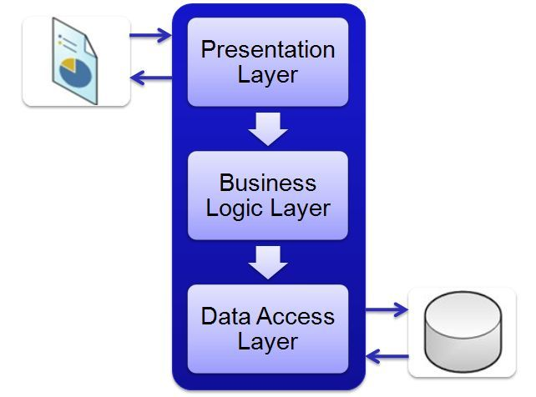

Mô hình 3 lớp

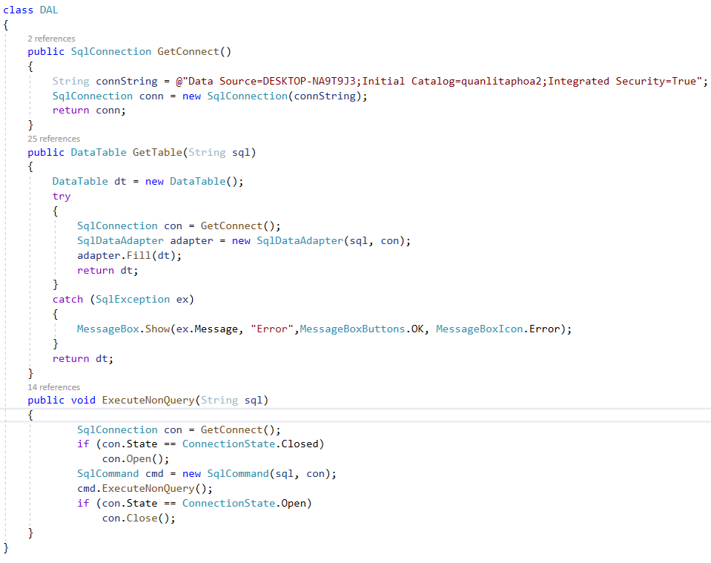

Lớp Data Access Layer

1. **Thiết kế cơ sở dữ liệu**

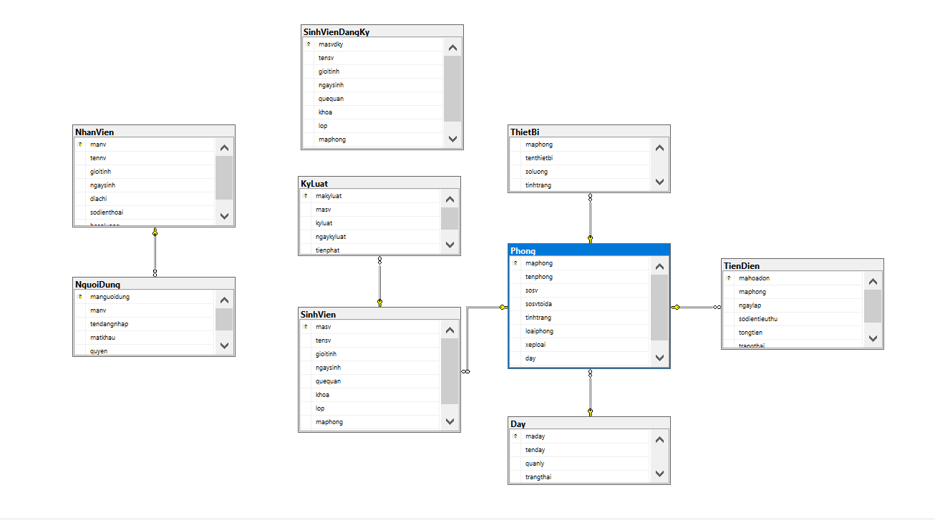

Sơ Đồ Thực Thể Kiên Kết

|  |  |  |  |  |
| --- | --- | --- | --- | --- |
| **Tên thuộc tính** | **Kiểu** | **Khóa chính** | **Allow Nulls** | **Ghi chú** |

1. Dãy

|  |  |  |  |  |
| --- | --- | --- | --- | --- |
| maday | nchar(10) | X |  | Mã dãy |
| tenday | nvarchar(50) |  | X | Tên dãy |
| quanly | nvarchar(50) |  | X | Tên quản lý |
| trangthai | nvarchar(50) |  | X | Trạng thái |

1. Kỷ luật

|  |  |  |  |  |
| --- | --- | --- | --- | --- |
| makyluat | Int | X |  | Mã kỷ luật |
| masv | nchar(10) |  | X | Tên sinh viên |
| kyluat | nvarchar(50) |  | X | Nội dung vi phạm |
| ngaykyluat | date |  | X | Ngày kỷ luật |
| tienphat | money |  | X | Tiền phạt |

1. Người dùng

|  |  |  |  |  |
| --- | --- | --- | --- | --- |
| manguoidung | int | X |  | Mã người dùng |
| manv | nchar(10) |  | X | Mã nhân viên |
| tendangnhap | nchar(30) |  | X | Tên đăng nhập |
| matkhau | nchar(25) |  | X | Mật khẩu |
| quyen | nchar(10) |  | X | Quyền |

1. Nhân viên

|  |  |  |  |  |
| --- | --- | --- | --- | --- |
| manv | nchar(10) | X |  | Mã nhân viên |
| tennv | nvarchar(50) |  | X | Tên nhân viên |
| gioitinh | nvarchar(50) |  | X | Giới tính |
| ngaysinh | date |  | X | Ngày sinh |
| diachi | nvarchar(50) |  | X | Địa chỉ |
| sodienthoai | nchar(15) |  | X | Số điện thoại |
| hesoluong | float |  | X | Hệ số lương |

1. Phòng

|  |  |  |  |  |
| --- | --- | --- | --- | --- |
| maphong | nchar(10) | X |  | Mã phòng |
| tenphong | nvarchar(50) |  | X | Tên phòng |
| sosv | int |  | X | Số sinh viên hiện tại |
| sosvtoida | int |  | X | Số sinh viên tối đa |
| tinhtrang | nvarchar(50) |  | X | Tình trạng |
| loaiphong | nvarchar(50) |  | X | Loại phòng |
| xeploai | nvarchar(50) |  | X | Xếp loại |
| day | nchar(10) |  |  | Mã dãy |
| chisocu | int |  | X | Chỉ số điện cũ |

1. Sinh viên

|  |  |  |  |  |
| --- | --- | --- | --- | --- |
| masv | nchar(10) | X |  | Mã sinh viên |
| tensv | nvarchar(50) |  | X | Tên sinh viên |
| gioitinh | nvarchar(50) |  | X | Giới tính |
| ngaysinh | date |  | X | Ngày sinh |
| quequan | nvarchar(50) |  | X | Quê quán |
| khoa | nchar(10) |  | X | Khóa |
| lop | nvarchar(50) |  | X | Lớp |
| maphong | nchar(10) |  |  | Mã phòng |
| loaiuutien | nvarchar(50) |  | X | Loại ưu tiên |

1. Thiết bị

|  |  |  |  |  |
| --- | --- | --- | --- | --- |
| maphong | nchar(10) |  |  | Mã phòng |
| tenthietbi | nvarchar(50) |  |  | Tên thiết bị |
| soluong | int |  | X | Số lượng |
| tinhtrang | nvarchar(50) |  | X | Tình trạng |

1. Tiền điện

|  |  |  |  |  |
| --- | --- | --- | --- | --- |
| mahoadon | int | X |  | Mã hóa đơn |
| maphong | nchar(10) |  |  | Mã phòng |
| ngaylap | date |  | X | Ngày lập |
| sodientieuthu | int |  | X | Số điện tiêu thụ |
| tongtien | money |  | X | Tổng tiền |
| trangthai | nvarchar(50) |  | X | Trạng thái |

1. Sinh viên đăng ký

|  |  |  |  |  |
| --- | --- | --- | --- | --- |
| masvdky | nchar(10) | X |  | Mã sv đăng ký |
| tensv | nvarchar(50) |  | X | Tên sv |
| gioitinh | nvarchar(50) |  | X | Giới tính |
| ngaysinh | date |  | X | Ngày sinh |
| quequan | nvarchar(50) |  | X | Quê quán |
| khoa | nchar(10) |  | X | Khóa |
| lop | nvarchar(50) |  | X | Lớp |
| maphong | nchar(10) |  | X | Mã phòng |
| loaiuutien | nvarchar(50) |  | X | Loại ưu tiên |

1. **Chức năng**

* Biểu đồ use case

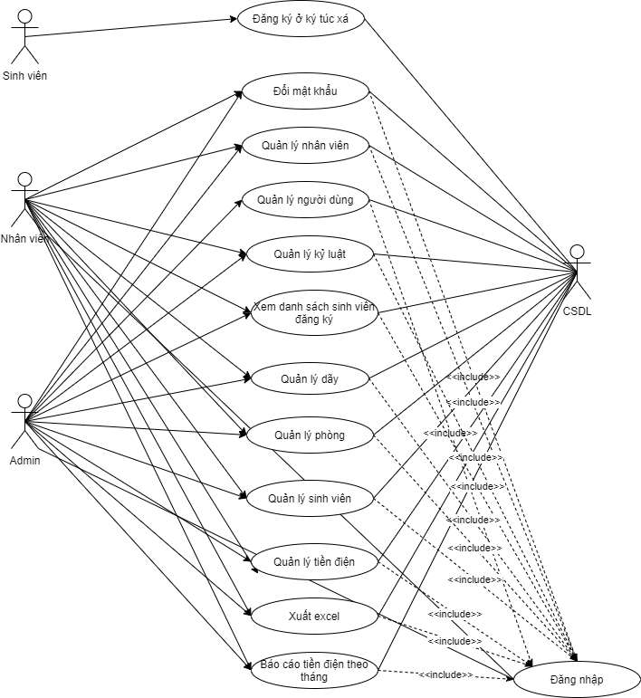

1. **Thiết kế giao diện**
   1. **Đăng nhập**

Chương trình bắt đầu với giao diện đăng nhập.Người dùng đăng nhập với tài khoản Admin hoặc User.

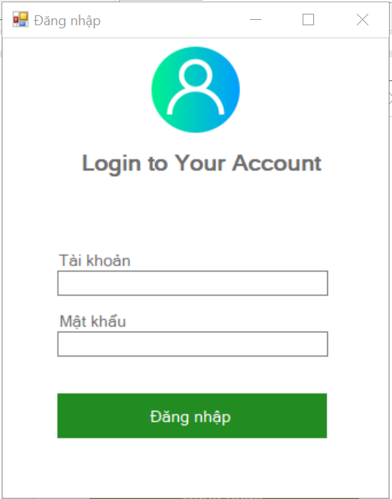

* 1. **Quản lí nhân viên**

Cho phép người dùng quản lý nhân viên làm việc trong ký túc xá. Người dùng có thể thao tác Thêm, Sửa, Xóa và Tìm kiếm các thông tin về nhân viên.

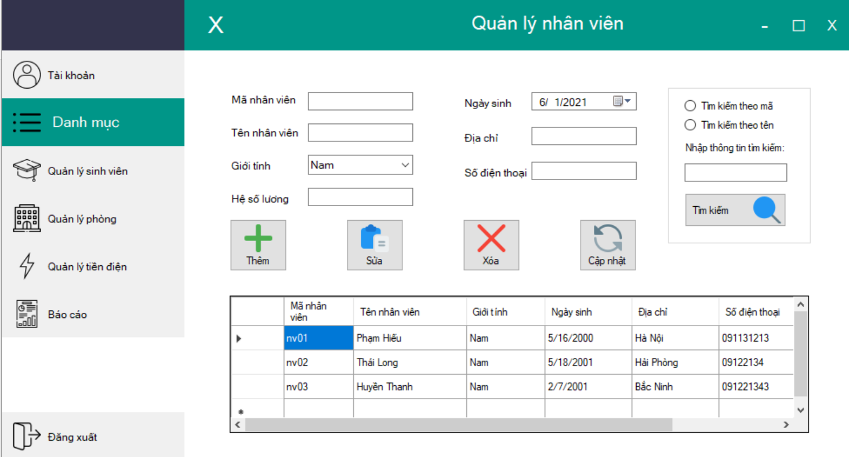

* 1. **Quản lý người dùng**

Chức năng quản lý người dùng hay quản lý tài khoản truy cập cho phép Thêm, Sửa, Xóa, Tìm kiếm các người tham gia hệ thống. Chỉ những tài khoản có quyền Admin mới có thể truy cập chức năng này trong chương trình.

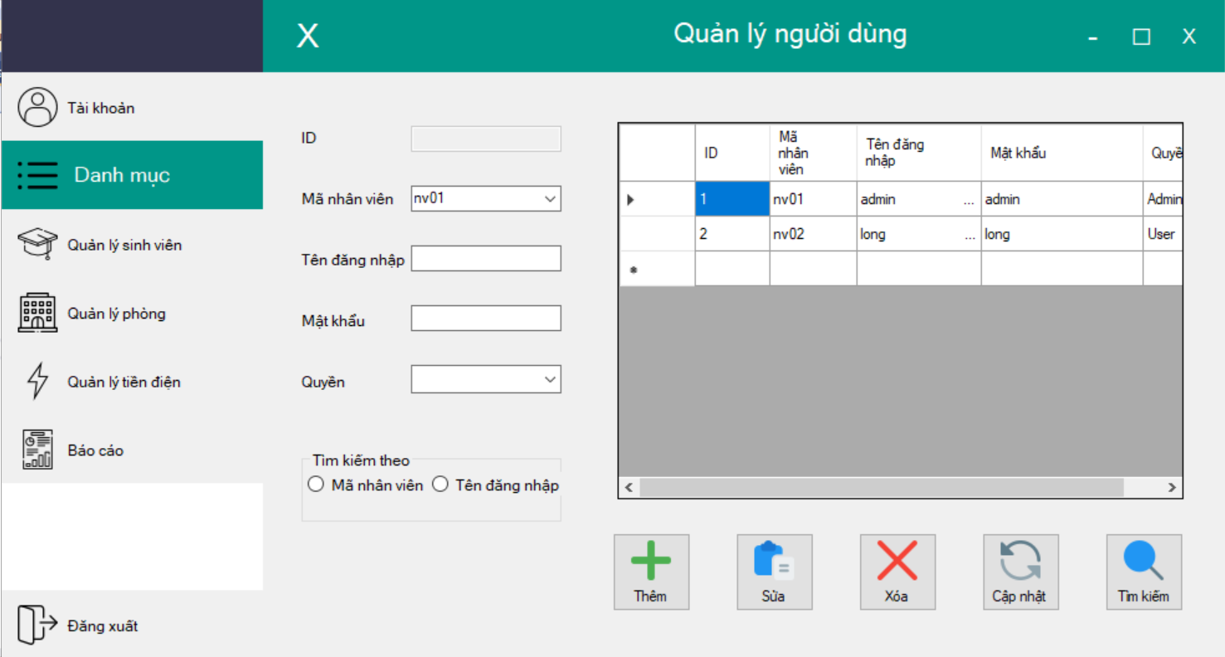

* 1. **Quản lý kỷ luật**

Chức năng quản lý kỷ luật cho phép Thêm, Sửa, Xóa, Tìm kiếm các lỗi vi phạm của sinh viên để kỷ luật nhằm giữ gìn trật tự, an ninh cho ký túc xá.

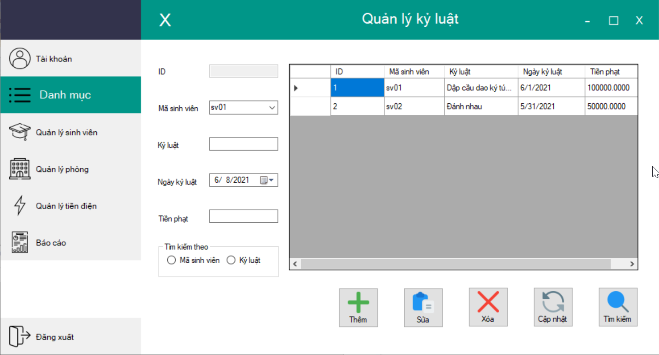

* 1. **Quản lí sinh viên**

Chức năng quản lý sinh viên cho phép Thêm, Sửa, Xóa, Tìm kiếm các sinh viên thuộc ký túc xá.

**Lưu ý:**

* Chỉ thêm được sinh viên vào phòng có trạng thái “Thiếu”.
* Khi thêm 1 sinh viên vào thì sẽ tăng số lượng sinh viên hiện tại trong phòng được chọn thêm đồng thời cập nhật tình trạng phòng lại nếu cần.
* Khi sửa thông tin mà chuyển sinh viên từ phòng này sang phòng khác thì sẽ giảm số sinh viên phòng cũ đi và tăng số sinh viên phòng mới đồng thời cập nhật tình trạng phòng lại nếu cần.
* Khi xóa sinh viên sẽ giảm số lượng sinh viên phòng đồng thời cập nhật tình trạng phòng lại nếu cần.

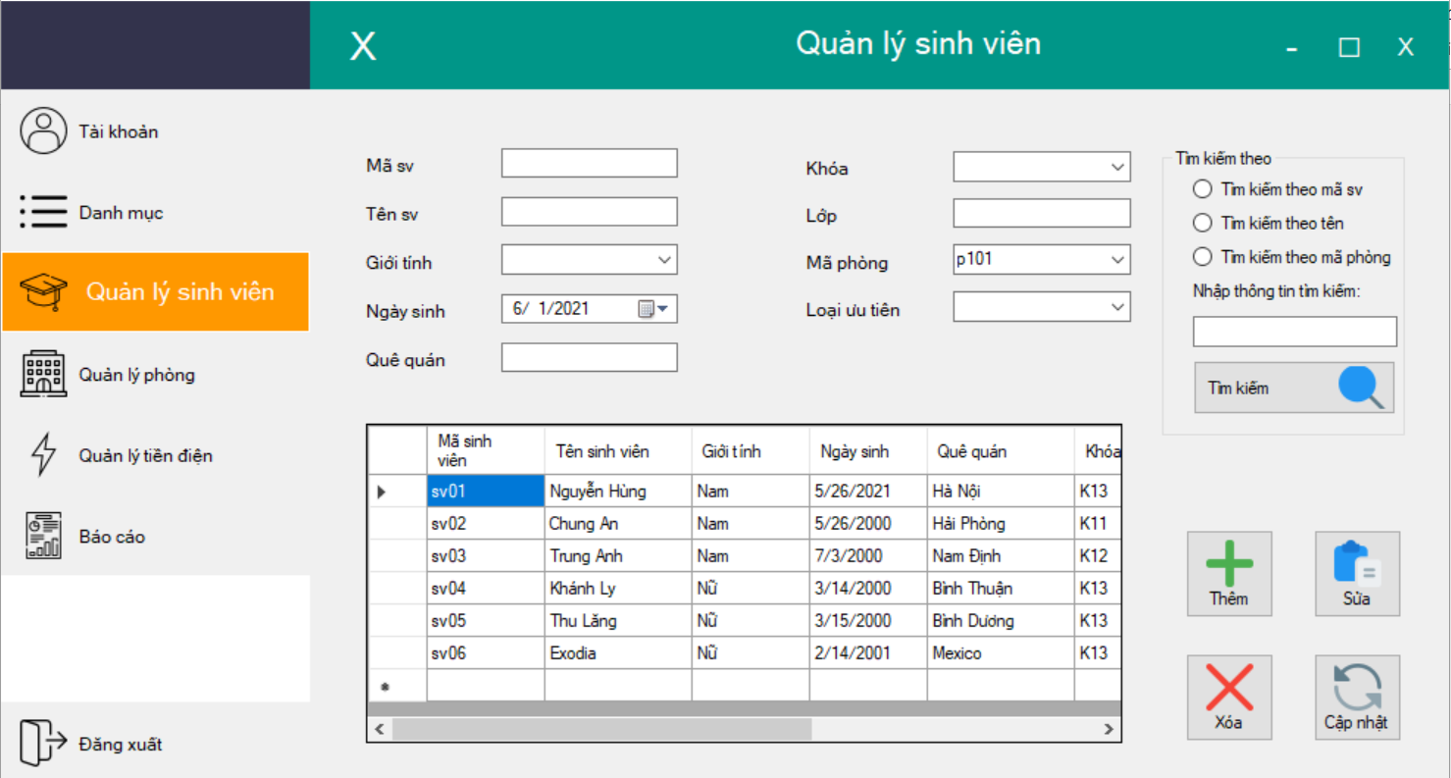

* 1. **Quản lí dãy**

Chức năng quản lý dãy cho phép Thêm, Sửa, Xóa, Tìm kiếm các dãy thuộc trong khu nhà. Chia dãy giúp quản lý các phòng dễ dàng hơn.

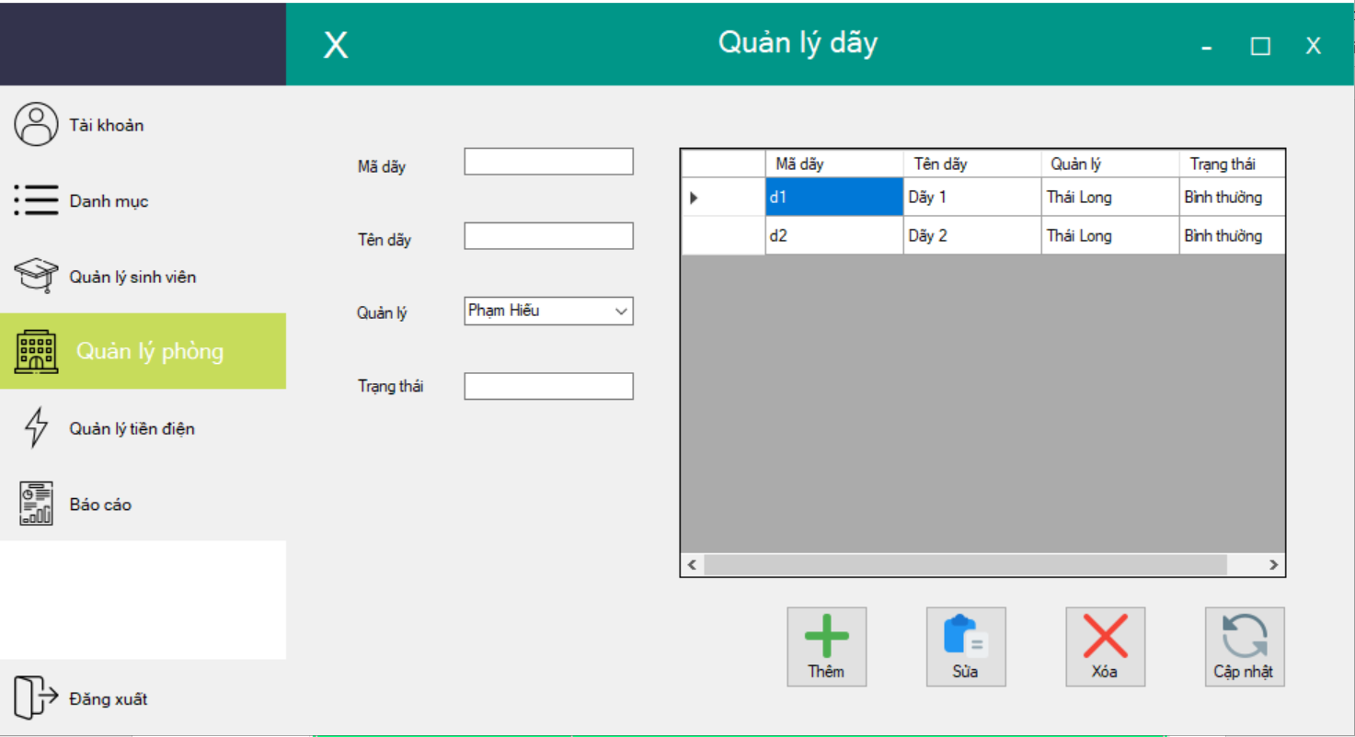

* 1. **Quản lý phòng**

Chức năng quản lý phòng cho phép Thêm, Sửa, Xóa, Tìm kiếm các phòng.

**Lưu ý:**

* Tình trạng phòng: Đủ hoặc Thiếu.
* Tình trạng phòng là “Đủ” nếu số sinh viên hiện tại bằng số sinh viên tối đa trong phòng.
* Nếu sửa số sinh viên tối đa thì tình trạng cũng cập nhật theo nếu cần.
* Database của phòng có 1 thuộc tính là “Chỉ số cũ” số điện cũ của phòng đó. Khi thêm mới 1 phòng sẽ là 0 và cập nhật theo hóa đơn.Thông tin này không hiện ở bảng này.

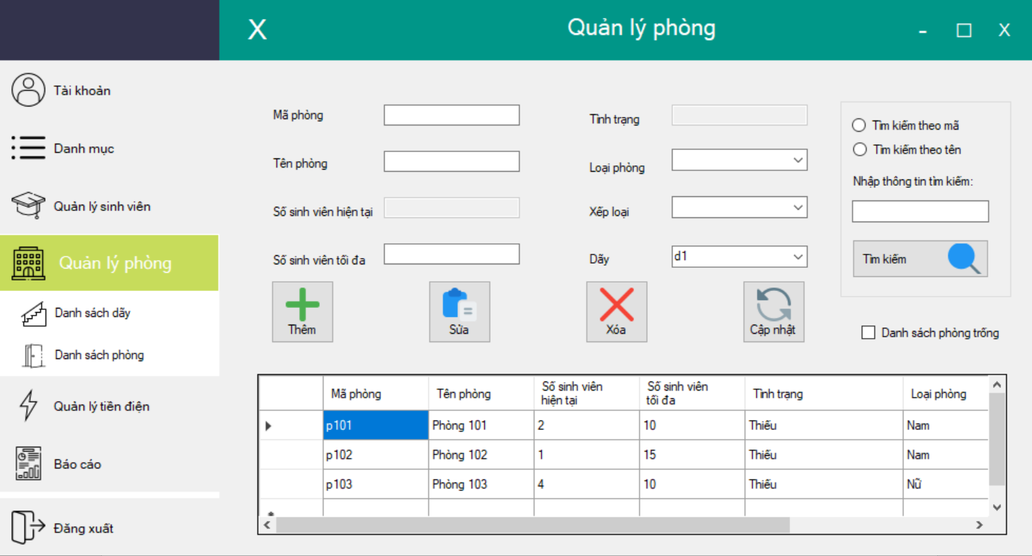

* 1. **Quản lý tiền điện**

Chức năng quản lý tiền điện cho phép Thêm, Sửa, Xóa, Tìm kiếm các hóa đơn tiền điện của các phòng.

Lưu ý:

* Lượng điện tiêu thụ là chỉ số mới nhập vào trừ đi chỉ số cũ trong phòng.
* Khi thêm 1 hóa đơn, lượng điện tiêu thụ sẽ cộng vào chỉ số cũ ở bảng Phòng.
* Khi sửa hóa đơn nếu thay đổi chỉ số mới của hóa đơn thì sẽ lấy chỉ số cũ trong hóa đơn trừ lượng điện tiêu thụ cũ và cộng lại lượng điện tiêu thụ mới tính được.
* Khi xóa hóa đơn sẽ lấy chỉ số cũ trong phòn trừ đi lượng điện tiêu thụ.
* Nút thanh toán để chuyển trạng thái từ “Chưa thanh toán” -> “Đã thanh toán”.

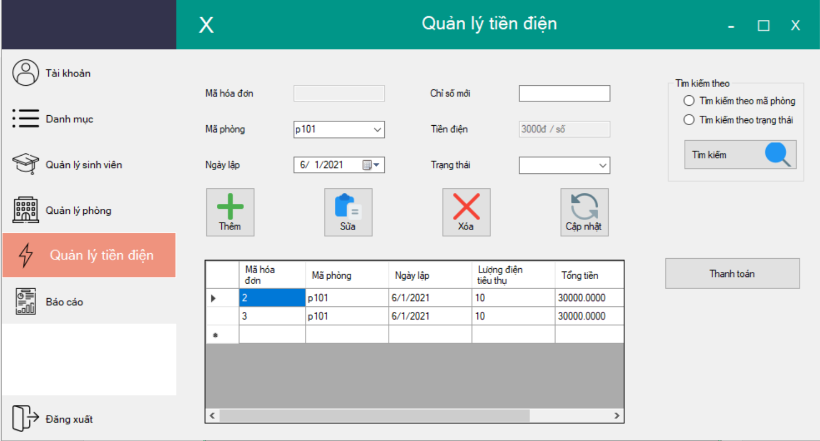

* 1. **Quản lý thiết bị**

Chức năng quản lý tiền điện cho phép Thêm, Sửa, Xóa các thiết bị trong 1 phòng khi nhấn đúp vào phòng đó.

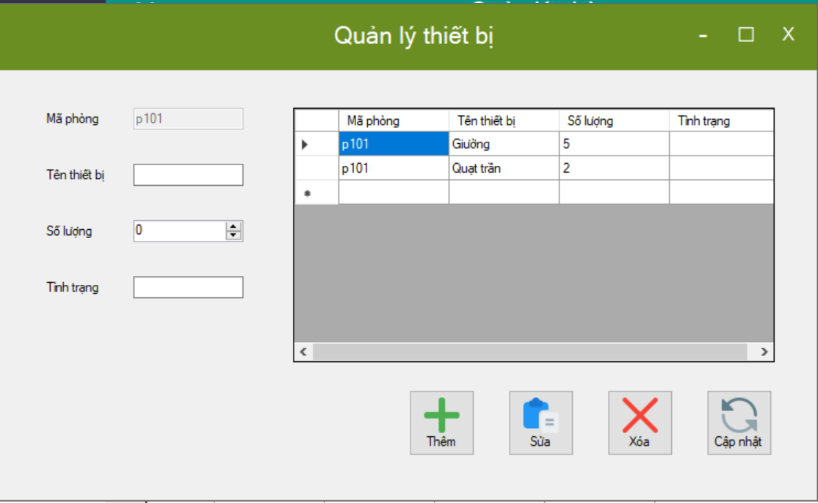

* 1. **Đăng ký ở**

Chức năng này cho phép sinh viên đăng ký ở ký túc xá và không cần đăng nhập. Sinh viên cần nhập đầy đủ thông tin của mình và chọn phòng muốn ở trong các phòng khả dụng. Thông tin đăng ký sẽ được gửi đến nhân viên ký túc.

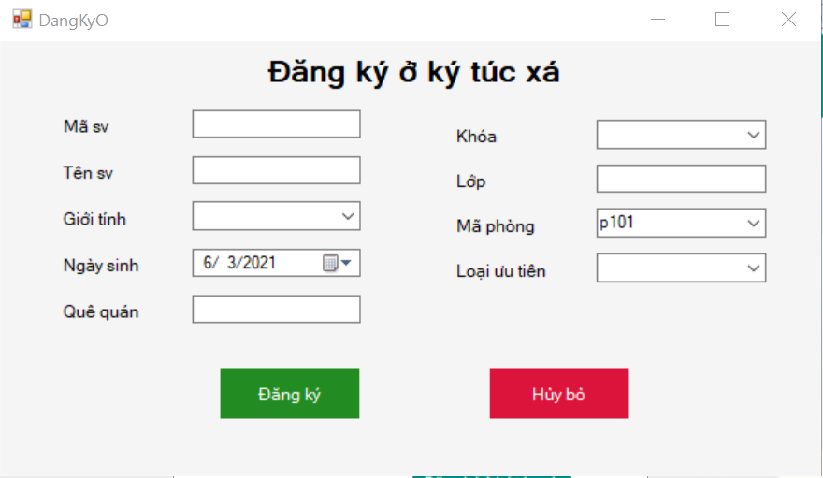

* 1. **Danh sách đăng ký**

Chức năng cho phép xem các sinh viên các đăng ký ở ký túc xá và có thể Thêm sinh viên đó vào danh sách sinh viên hiện tại đang ở ký túc xá hoặc sửa thông tin, xóa sinh viên đó khỏi danh sách đăng ký.

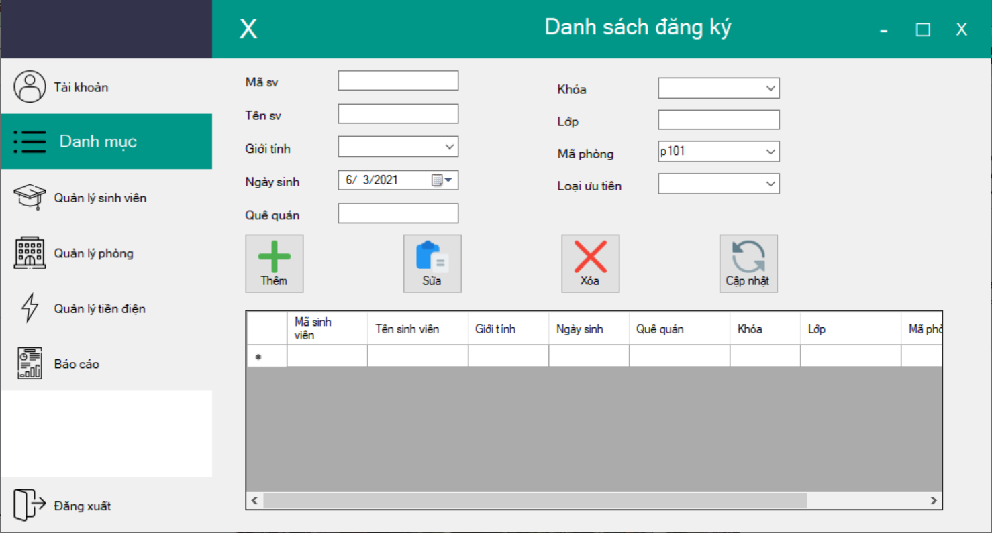

**Chương III : Kết luận**

## Kết luận:

**1.1. Thuận lợi và khó khăn:**

**1.1.1. Thuận lợi:**

* Bản thân đã được trang bị các kiến thức liên quan về thiết kế phần mềm. Đã có kinh nghiệm trong việc tìm hiểu, phân tích thiết kế hệ thống thông tin.
* Hệ thống quản lý bán hàng cũng là một hệ thống khá quen thuộc và dễ dàng trong cách tiếp cận các chức năng bởi vì khá phổ biến. Như một chương trình quản lý bình thường.

**1.1.2. Khó khăn:**

* Thời gian nhận và thực hiện bài tập lớn không nhiều nên còn rất nhiều hạn chế.
* Với hệ quản trị Cơ sở dữ liệu là SQLServer, kiến thức vẫn nắm chưa thật kỹ về hệ quản trị này, áp dụng chỉ dẫn thiết kế và kết nối trên Internet.
* Do chưa có kinh nghiệm về thiết kế một phần mềm và Cơ sở dữ liệu nên còn rất khó khăn khi triển khai công việc.

**1.2. Kết quả đạt được:**

* Qua thời gian nghiên cứu và học tập, nhìn chung phần mềm đã hoàn thành các mục tiêu, nhiệm vụ đề ra của một chương trình hệ thống quản lý, với các chức năng như hệ thống phân tích thiết kế đã mô tả như ở trên.
* Xây dựng được một chương trình hoàn chỉnh có khả năng áp dụng vào thực tế.

1. **Ưu và nhược điểm của hệ thống**

2.1 Ưu điểm:

- Hệ thống được xây dựng gọn nhẹ, dễ sử dụng.

- Hệ thống ràng buộc dữ liệu được đảm bảo.

- Giao diện thân thiện với người sử dụng.

2.2 Nhược điểm:

- Cách tổ chức dữ liệu và kỹ thuật lập trình chưa tốt.

- Bắt lỗi hạn chế, chưa hoàn thiện.

- Các chức năng của chương trình chưa linh động, có thể gây khó khăn khi sử dụng.

- Chưa bảo mật được dữ liệu.

1. **Hướng phát triển:**

**-** Khả năng xử lý được tất cả các sự kiện, các lỗi ngoài ý muốn tốt hơn của chương trình và dùng thao tác lên chương trình.

- Hoàn thiện tốt hơn về lập trình C# và ràng buộc dữ liệu.

**-** Nâng cao tính linh động của chương trình.

**-** Thêm các chức năng mới để đáp ứng điều kiện của người dùng.

- Nâng cao kỷ thuật lập trình và hoàn chỉnh các thành phần còn thiếu theo hướng chuyên nghiệp, chạy thử, khả năng đưa vào áp dụng thức tế khả quan.

- Bảo mật dữ liệu tốt hơn.

1. **Tài liệu tham khảo**

* Giáo trình lập trình Windows Trường Đại học Kinh Tế Kĩ Thuật Công Nghiệp .
* stackoverflow.com
* <https://docs.microsoft.com/vi-vn/dotnet/csharp/>
* youtube.com

**Chương IV: Tài liệu dành cho người dùng**

1. **Đăng nhập**

Chương trình bắt đầu với giao diện đăng nhập được hiển thị. Người dùng có thể đăng nhập với tài khoản Admin hoặc User.

* Tài khoản: tên truy cập của người dùng.
* Mật khẩu: mật khẩu truy nhập hệ thống của tên tài khoản đó.

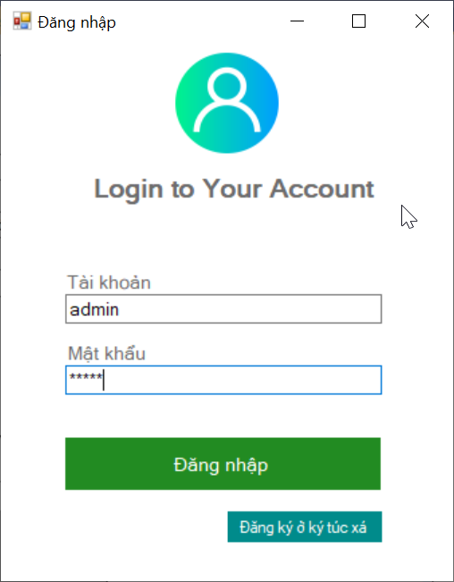

* Bước 1: Khởi động chương trình.
* Bước 2: Tiến hành nhập tài khỏan và mật khẩu của bạn.
* Bước 3: Nhấn nút **Đăng nhập** để đăng nhập vào hệ thống.
* **Lưu ý:** Khi đăng nhập vào hệ thống bạn cần nhập chính xác tài khoản và mật khẩu của bạn.

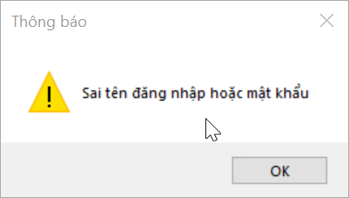

Hình 1.1: Lỗi đăng nhập

1. **Đổi mật khẩu**

Đây là chức năng hỗ trợ bạn thay đổi mật khẩu của mình sau khi đã đăng nhập vào hệ thống nhằm đảm bảo tính bảo mật cho từng bộ phận trong hệ thống.

* Bước 1: Bạn nhấp chuột vào **Tài khoản** -> **Đổi mật khẩu**

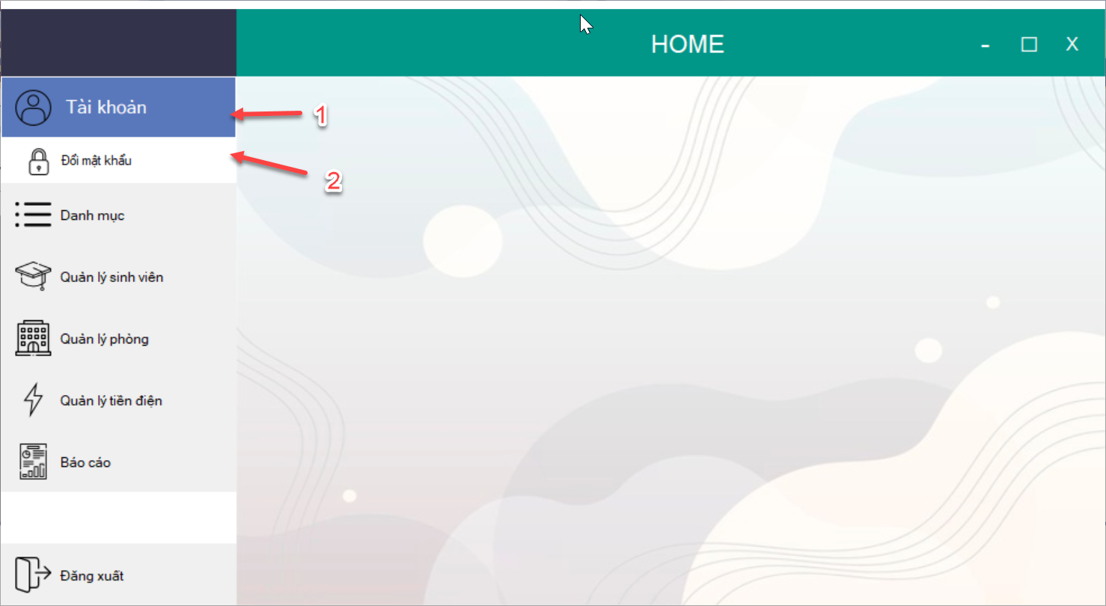

* Bước 2: Tiến hành nhập:

Mật khẩu cũ: là mật khẩu được cung cấp.

Mật khẩu mới: là mật khẩu muốn đổi.

Nhập lại mật khẩu mới: gõ lại mật khẩu mới.

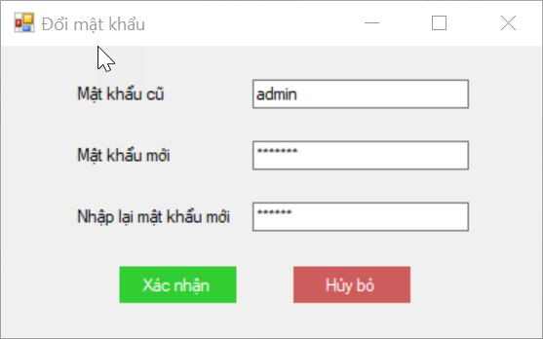

* Bước 3: Nhấp chuột vào nút **Xác nhận** cập nhật thông tin.
* **Lưu ý:** Nhập chính xác lại mật khẩu cũ của bạn không sẽ không đổi được.

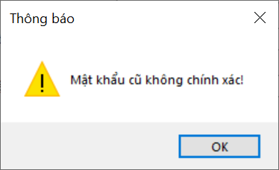

Hình 2.1: Lỗi nhập mật khẩu cũ sai

1. **Quản lý nhân viên**

Cho phép người dùng quản lý nhân viên làm việc trong ký túc xá. Người dùng có thể thao tác Thêm, Sửa, Xóa và Tìm kiếm các thông tin về nhân viên.

Người dùng cần truy cập vào giao diện quản lý nhân viên bằng cách nhấp chuột vào nút **Danh mục** -> **Quản lý nhân viên**.

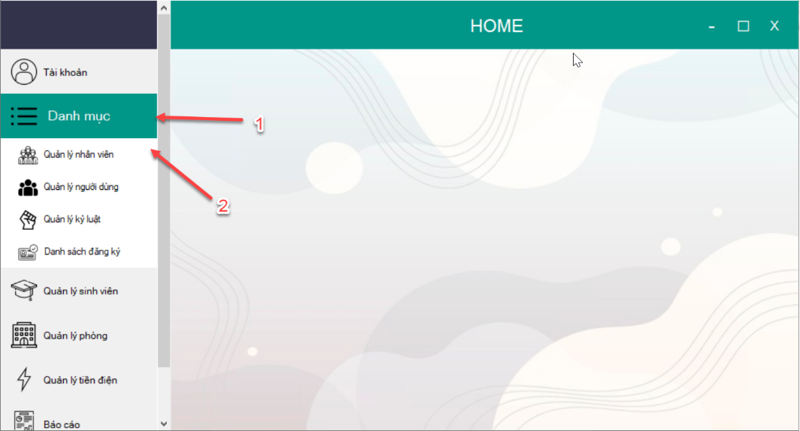

* 1. **Thêm nhân viên**

Khi ở đã ở giao diện Quản lý nhân viên để thêm nhân viên ta làm như sau:

* Bước 1: Bạn tiến hành nhập đầy đủ các thông tin trong các trường trong giao diện: mã nhân viên, tên nhân viên, giới tính, ngày sinh, địa chỉ, số điện thoại, hệ số lương.
* Bước 2: Click vào nút **Thêm** trên giao diện để thêm mới nhân viên. Thông tin bảng thông tin nhân viên sẽ được cập nhật lại nếu thêm thành công.

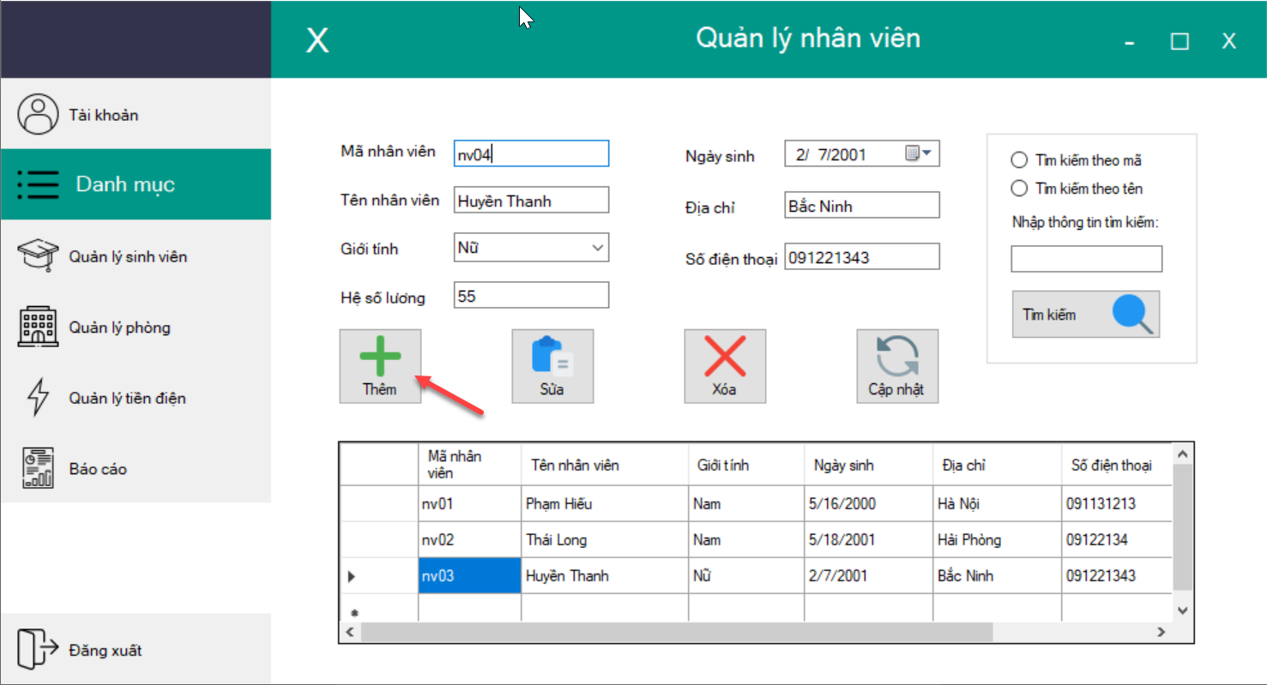

* **Lưu ý:**
  + Nhập đầy đủ và chính xác các trường.
  + Mã nhân viên không được trùng.

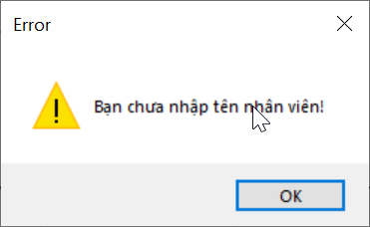

Hình 2.1: Lỗi nhập thiếu trường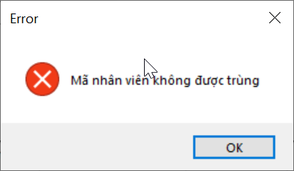

Hình 2.1: Lỗi nhập trùng mã nhân viên

* 1. **Sửa thông tin nhân viên**

Khi ở đã ở giao diện Quản lý nhân viên để sửa thông tin nhân viên ta làm như sau:

* Bước 1: Nhấn vào dòng nhân viên muốn sửa chữa thông tin trong bảng nhân viên. Thông tin của nhân viên đó sẽ hiện lên trên giao diện.
* Bước 2: Nhập thông tin muốn sửa chữa của nhân viên vào trường.
* Bước 3: Nhấn nút **Sửa** để xác nhận thao tác sửa thông tin nhân viên.

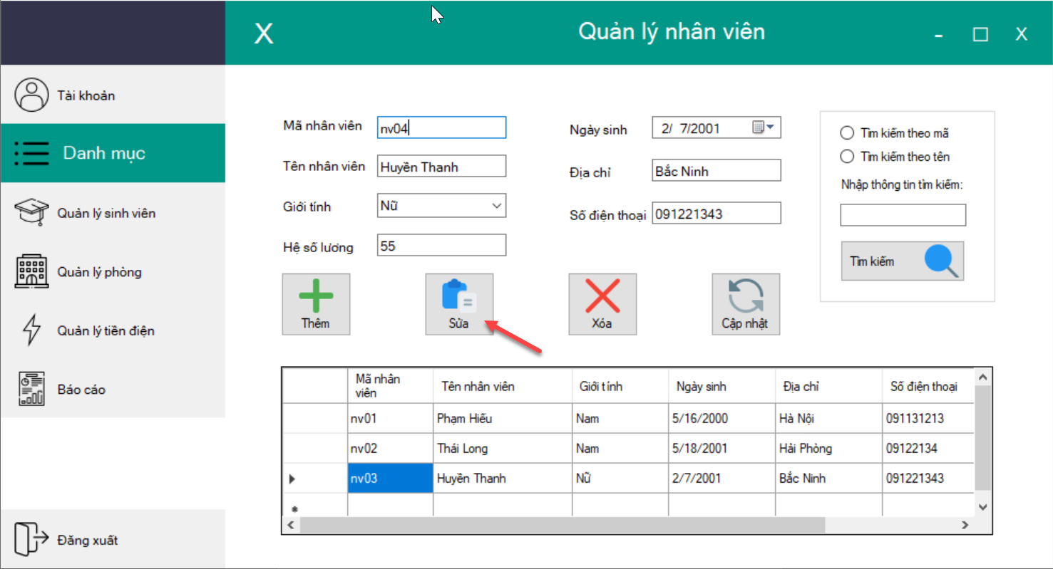

* **Lưu ý:**
  + Nhập đầy đủ và chính xác các trường.
  + Mã nhân viên không được trùng.
  1. **Xóa nhân viên**

Khi ở đã ở giao diện Quản lý nhân viên để xóa nhân viên ta làm như sau:

* Bước 1: Nhấn vào dòng nhân viên muốn xóa trong bảng nhân viên. Thông tin của nhân viên đó sẽ hiện lên trên giao diện.

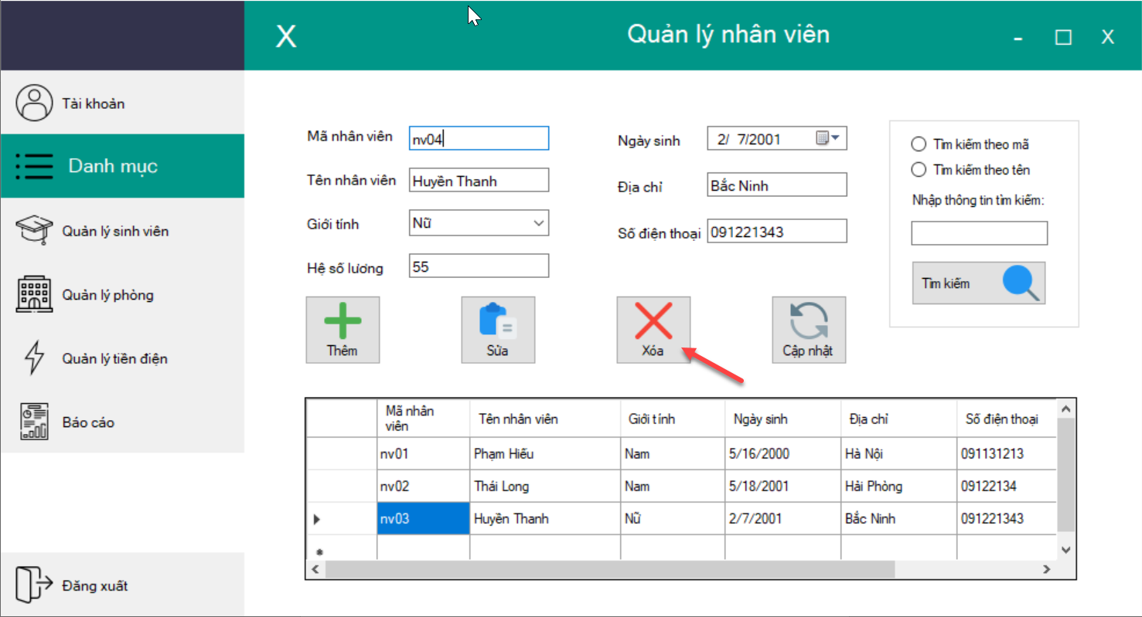

* Bước 2: Nhấn nút **Xóa** để thực hiện xóa nhân viên ra khỏi bảng nhân viên.

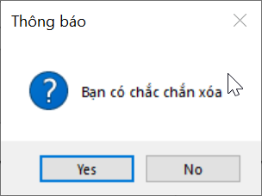

* Bước 3: Hệ thống sẽ đưa ra thông báo, nhấn nút **Yes** để xác nhận xóa nhân viên. Nhân viên sẽ được xóa khỏi bảng nhân viên.
* **Lưu ý:** Yêu cầu nhập mã nhân viên

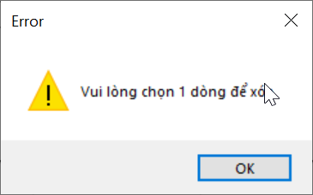

* 1. **Tìm kiếm nhân viên**

Khi ở đã ở giao diện Quản lý nhân viên để tìm kiếm nhân viên ta làm như sau:

* Bước 1: Chọn 1 loại tìm kiếm mà bạn muốn tìm kiểm.VD: tìm kiếm theo mã nhân viên, tìm kiếm theo tên.
* Bước 2: Nhập thông tin muốn tìm kiếm vào ô bên dưới.
* Bước 3:Nhấn nút **Tìm kiếm**, thông tin tìm kiếm được sẽ hiển thị trong bảng bên dưới.

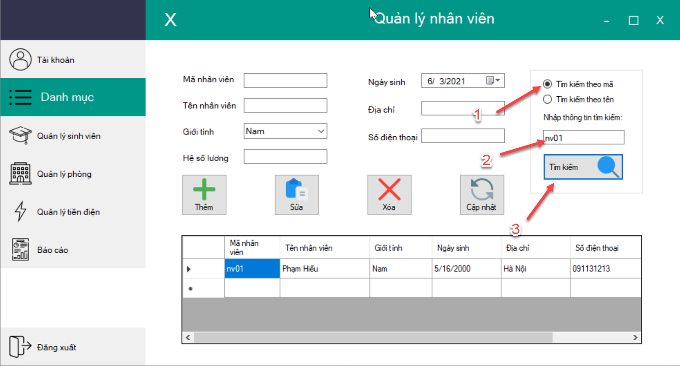

* **Lưu ý:** Nếu không tìm kiếm được kết quả gì ta sẽ thấy bảng trống.
  1. **Cập nhật**

Chức năng cho phép ta cập nhật lại giao diện hiện tại mỗi khi cần làm mới lại giao diện sau khi Thêm, Sửa, Xóa, Tìm kiếm.

* Bước 1: Nhấp chuột vào nút **Cập nhật** khi muốn làm mới.

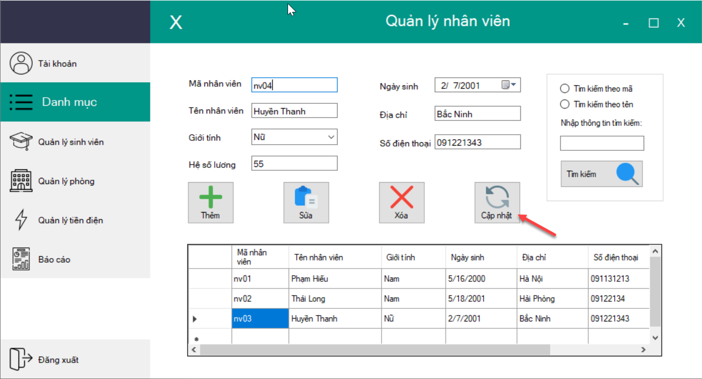

1. **Quản lý người dùng**

Chức năng quản lý người dùng hay quản lý tài khoản truy cập cho phép Thêm, Sửa, Xóa, Tìm kiếm các người tham gia hệ thống. Chỉ những tài khoản có quyền Admin mới có thể truy cập chức năng này trong chương trình.

Người dùng cần truy cập vào giao diện Quản lý người dùng bằng cách nhấp chuột vào nút **Danh mục** -> **Quản lý người dùng**.

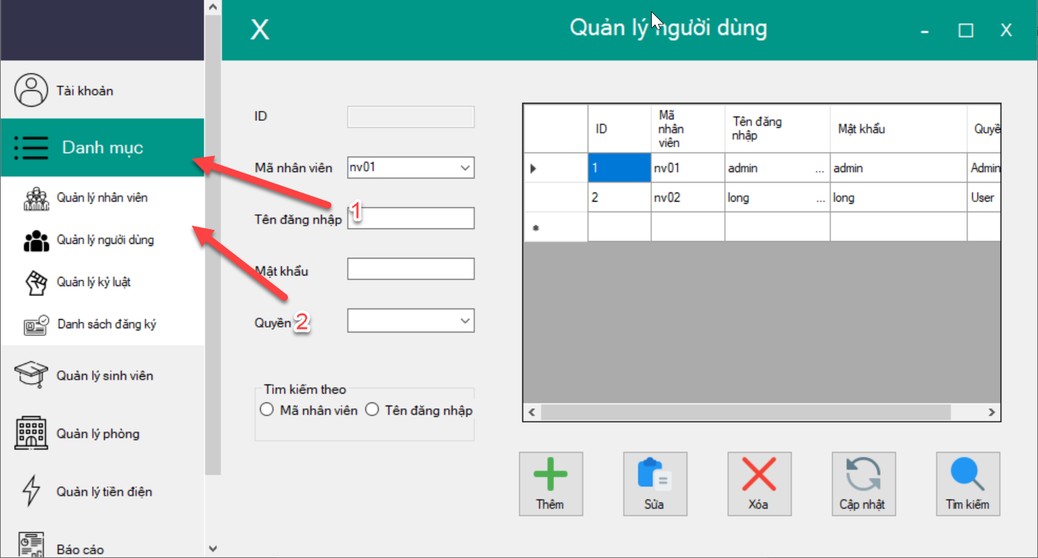

Các trường:

* + ID: Mã người dùng.
  + Mã nhân viên: Xác định nhân viên nào sở hữu tài khoản này.
  + Tên đăng nhập + Mật khẩu của tài khoản.
  + Quyền: Xác định xem tài khoản là Admin hay User.
  1. **Thêm người dùng** (Tương tự Thêm nhân viên. Xem mục 3.1)
  2. **Sửa thông tin người dùng** (Tương tự Sửa thông tin nhân viên. Xem mục 3.2)
  3. **Xóa người dùng** (Xóa tài khoản) (Tương tự Xóa nhân viên. Xem mục 3.3)
  4. **Tìm kiếm người dùng**

Khi ở đã ở giao diện Quản lý người dùng để tìm kiếm người dùng ta làm như sau:

* Bước 1: Chọn 1 loại tìm kiếm mà bạn muốn tìm kiểm.VD: tìm kiếm theo mã nhân viên, tên đăng nhập.
* Bước 2: Nhập thông tin muốn tìm kiếm vào trường hiển thị cho phép nhập.
* Bước 3:Nhấn nút **Tìm kiếm**, thông tin tìm kiếm được sẽ hiển thị trong bảng bên dưới.

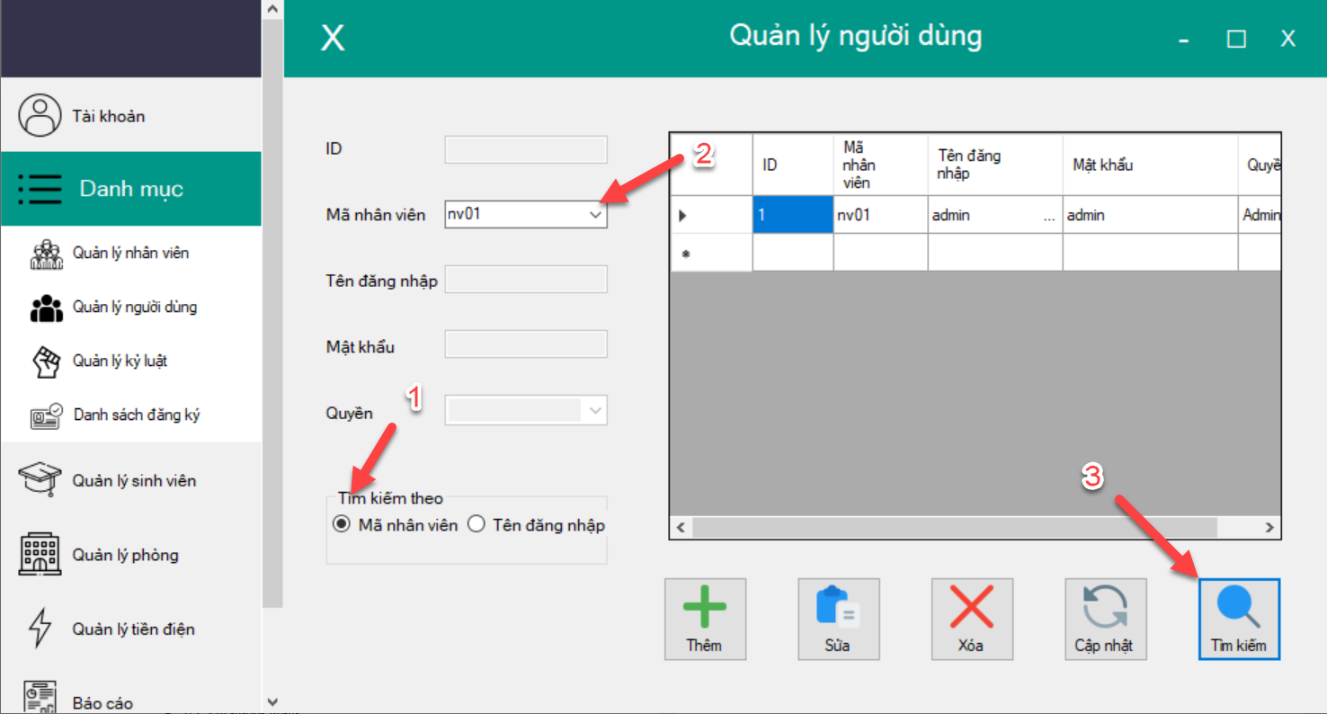

* 1. **Cập nhật** (Tương tự Cập nhật. Xem mục 3.5)

1. **Quản lý kỷ luật**

Chức năng quản lý kỷ luật cho phép Thêm, Sửa, Xóa, Tìm kiếm các lỗi vi phạm của sinh viên để kỷ luật nhằm giữ gìn trật tự, an ninh cho ký túc xá.

Người dùng cần truy cập vào giao diện Quản lý kỷ luật bằng cách nhấp chuột vào nút **Danh mục** -> **Quản lý kỷ luật**.

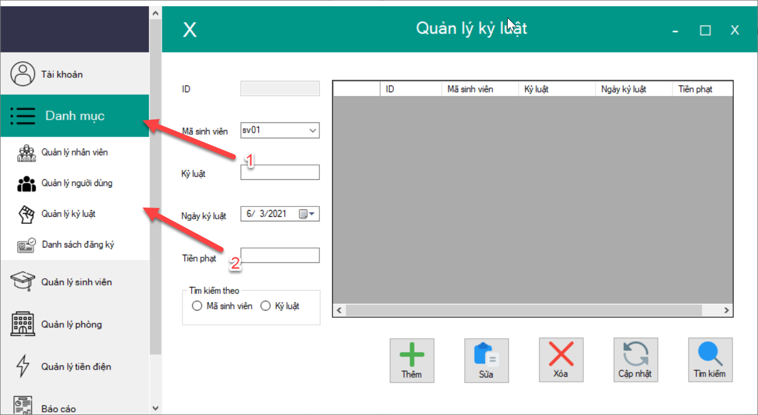

Các trường:

* + ID: Mã kỷ luật.
  + Mã sinh viên: sinh viên bị kỷ luật.
  + Kỷ luật: nội dung kỷ luật.
  + Ngày kỷ luật: thời gian thực hiện kỷ luật.
  + Tiền phạt.
  1. **Thêm kỷ luật** (Tương tự Thêm nhân viên. Xem mục 3.1)
  2. **Sửa thông tin kỷ luật** (Tương tự Sửa thông tin nhân viên. Xem mục 3.2)
  3. **Xóa kỷ luật** (Tương tự Xóa nhân viên. Xem mục 3.3)
  4. **Tìm kiếm kỷ luật** (Tương tự Tìm kiếm người dùng. Xem mục 4.4)
  5. **Cập nhật** (Tương tự Cập nhật. Xem mục 3.5)

1. **Quản lý sinh viên**

Chức năng quản lý sinh viên cho phép Thêm, Sửa, Xóa, Tìm kiếm các sinh viên thuộc ký túc xá.

Người dùng cần truy cập vào giao diện Quản lý sinh viên bằng cách nhấp chuột vào nút **Quản lý sinh viên.**

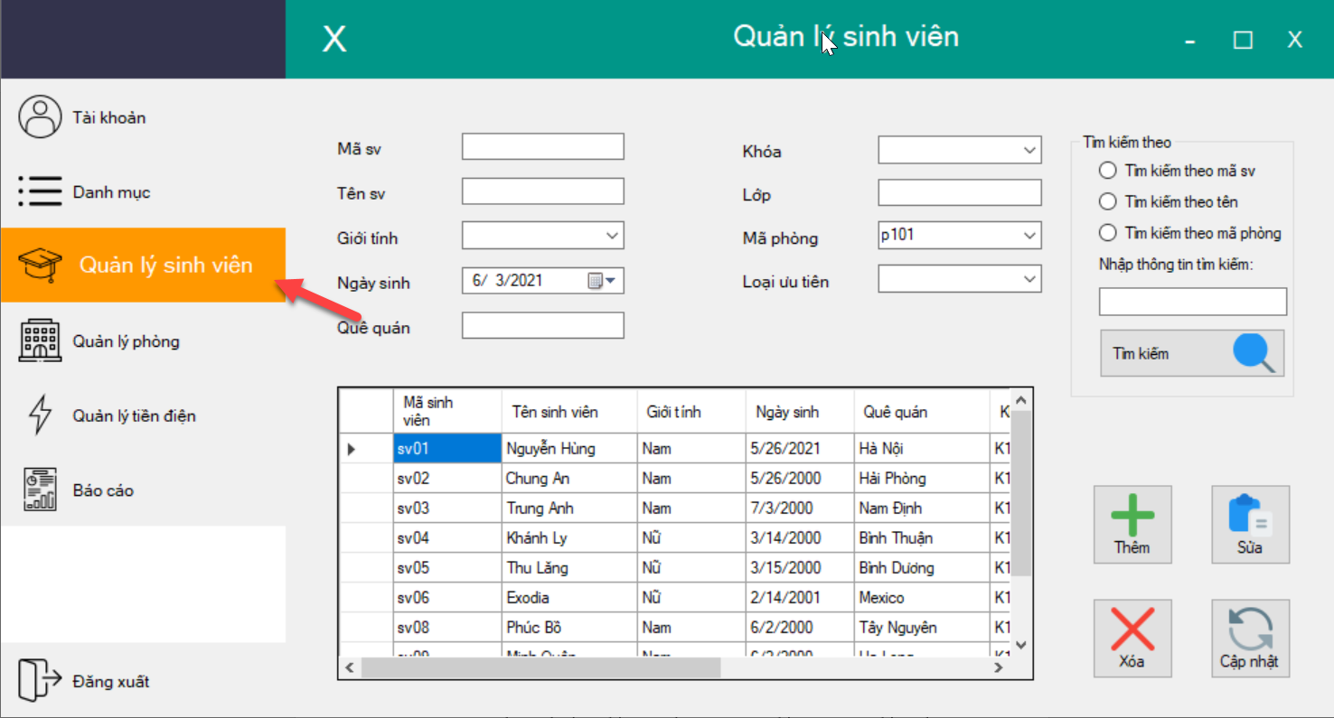

Các trường:

* + Mã sinh viên: sinh viên là duy nhất, không được trùng với sinh viên khác.
  + Tên sinh viên.
  + Giới tính: Nam hoặc Nữ.
  + Ngày sinh, Quê quán, Khóa học, Lớp.
  + Mã phòng: mã phòng sinh viên ở.
  + Loại ưu tiên.
  1. **Thêm sinh viên**(Tương tự Thêm nhân viên. Xem mục 3.1)
* **Lưu ý:** Sẽ chỉ thêm sinh viên vào các phòng đang trong tình trạng “Thiếu”.
  1. **Sửa thông tin sinh viên** (Tương tự Sửa thông tin nhân viên n. Xem mục 3.2)
  2. **Xóa sinh viên** (Tương tự Xóa nhân viên. Xem mục 3.3)
  3. **Tìm kiếm sinh viên** (Tương tự Tìm kiếm nhân viên. Xem mục 3.4)
  4. **Cập nhật** (Tương tự Cập nhật. Xem mục 3.5)

1. **Quản lý dãy**

Chức năng quản lý dãy cho phép Thêm, Sửa, Xóa, Tìm kiếm các dãy thuộc trong khu nhà. Chia dãy giúp quản lý các phòng dễ dàng hơn.

Người dùng cần truy cập vào giao diện Quản lý dãy bằng cách nhấp chuột vào nút **Quản lý phòng -> Danh sách dãy**.

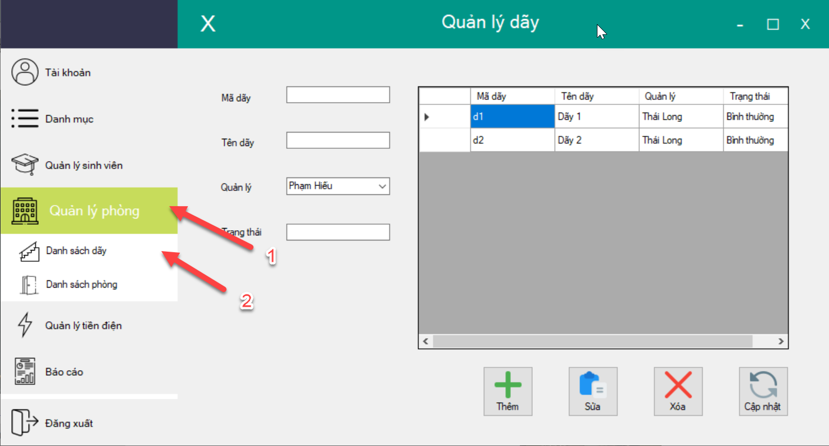

Các trường:

* + Mã dãy: mã duy nhất, không cần nhập.
  + Tên dãy.
  + Quản lý: tên nhân viên quản lý dãy.
  + Trạng thái.
  1. **Thêm dãy**(Tương tự Thêm nhân viên. Xem mục 3.1)
  2. **Sửa thông tin về dãy** (Tương tự Sửa thông tin nhân viên. Xem mục 3.2)
  3. **Xóa dãy** (Tương tự Xóa nhân viên. Xem mục 3.3)
  4. **Cập nhật** (Tương tự Cập nhật. Xem mục 3.5)

1. **Quản lý phòng**

Chức năng quản lý phòng cho phép Thêm, Sửa, Xóa, Tìm kiếm các phòng.

Người dùng cần truy cập vào giao diện Quản lý phòng bằng cách nhấp chuột vào nút **Quản lý phòng -> Danh sách phòng**.

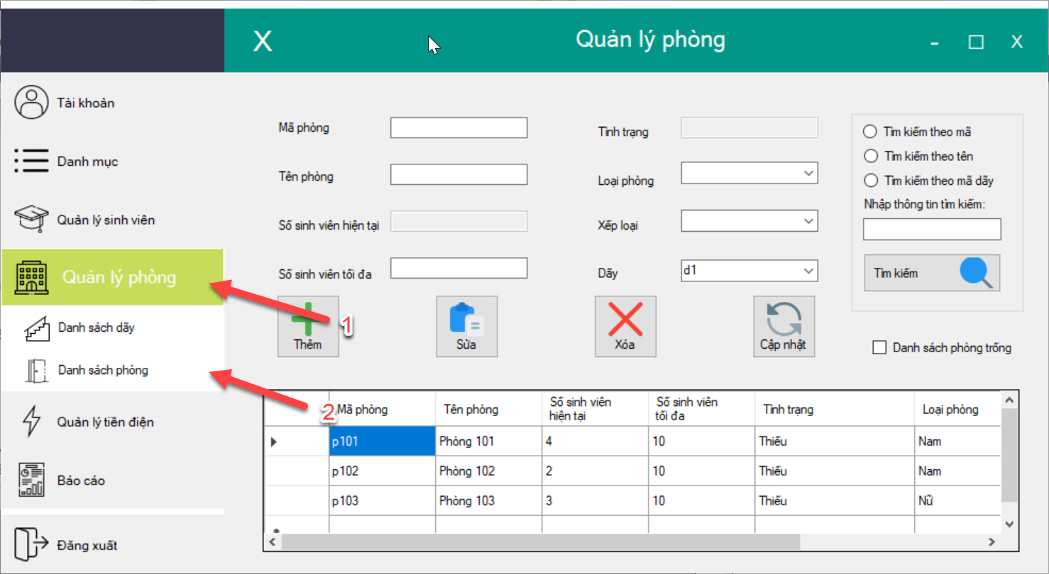

Các trường:

* + Mã phòng: mã duy nhất, cần nhập.
  + Tên phòng.
  + Số sinh viên hiện tại: số sinh viên đang ở trong phòng.
  + Số sinh viên tối đa: số sinh viên tối đa có thể ở trong 1 phòng, khi đầy thì không thể thêm sinh viên nào vào trong phòng đầy được nữa.
  + Tình trạng: đủ hoặc thiếu. Đủ khi số sinh viên hiện tại bằng với số sinh viên tối đa phòng có thể chứa.
  + Loại phòng: Nam hoặc Nữ.
  + Xếp loại: VIP hoặc Thường.
  + Dãy: mã dãy của phòng.
  1. **Thêm phòng**(Tương tự Thêm nhân viên. Xem mục 3.1)
* **Lưu ý:**
* Khi thêm sinh viên ở phần Quản lý sinh viên thì số sinh viên hiện tại trong phòng đó sẽ tăng lên.
* Khi số lượng sinh viên hiện tại bằng số lượng sinh viên tối đa trong phòng thì phòng sẽ chuyển sang trạng thái “Đủ”.
* Không thể thêm sinh viên vào 1 phòng trạng thái “Đủ”.
  1. **Sửa thông tin về phòng** (Tương tự Sửa thông tin nhân viên. Xem mục 3.2)
* **Lưu ý:** Số sinh viên hiện tại phải nhỏ hơn số sinh viên tối đa.
  1. **Xóa phòng** (Tương tự Xóa nhân viên. Xem mục 3.3)
  2. **Tìm kiếm phòng** (Tương tự Tìm kiếm nhân viên. Xem mục 3.4)
  3. **Cập nhật** (Tương tự Cập nhật. Xem mục 3.5)

1. **Quản lý thiết bị**

Chức năng quản lý thiết bị cho phép xem và Thêm, Sửa, Xóa các thiết bị trong 1 phòng.

Người dùng cần truy cập vào giao diện Quản lý phòng bằng cách nhấp chuột vào nút **Quản lý phòng -> Danh sách phòng** -> Nhấn đúp (nhấn 2 lần liên tiếp) vào dòng thông tin phòng muốn tra cứu.

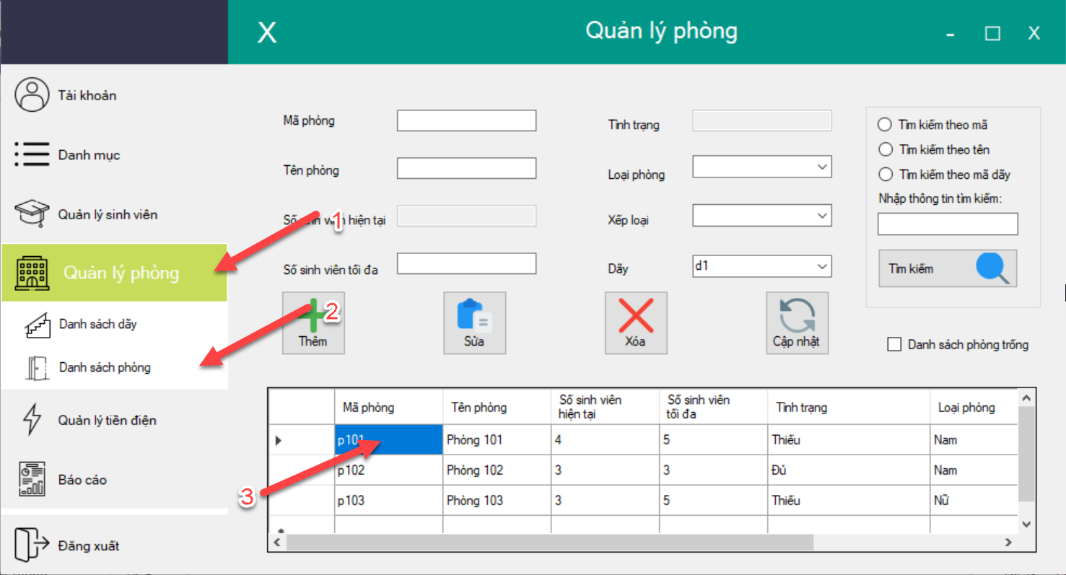

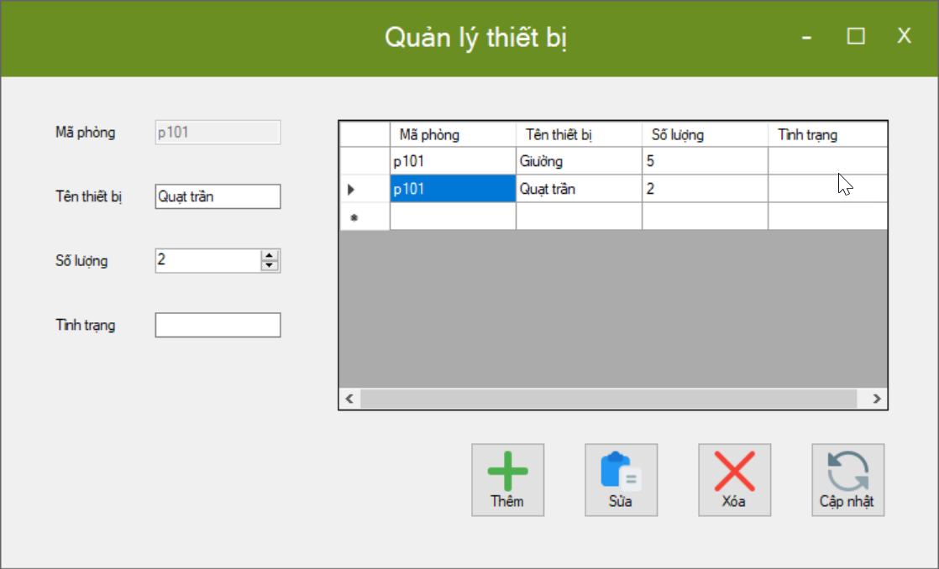

* 1. **Thêm thiết bị** (Tương tự Thêm nhân viên. Xem mục 3.1)
* **Lưu ý:** Tên thiết bị khác nhau.
  1. **Sửa thông tin về thiết bị** (Tương tự Sửa thông tin nhân viên. Xem mục 3.2)
  2. **Xóa thiết bị** (Tương tự Xóa nhân viên. Xem mục 3.3)
  3. **Cập nhật** (Tương tự Cập nhật. Xem mục 3.5)

1. **Quản lý tiền điện**

Chức năng quản lý tiền điện cho phép Thêm, Sửa, Xóa, Tìm kiếm các hóa đơn tiền điện của các phòng.

Người dùng cần truy cập vào giao diện Quản lý tiền điện bằng cách nhấp chuột vào nút **Quản lý tiền điện** trên giao diện chương trình.

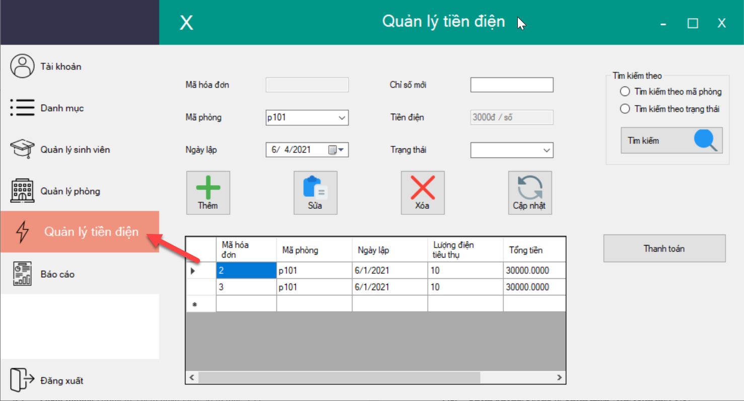

Các trường:

* + Mã hóa đơn: mã duy nhất, không cần nhập.
  + Mã phòng: hóa đơn của phòng đó.
  + Ngày lập: ngày lập hóa đơn.
  + Chỉ số mới: chỉ số điện mới khi lập hóa đơn.
  + Trạng thái: “Chưa thanh toán” hoặc “Đã thanh toán”.
  1. **Thêm hóa đơn**(Tương tự Thêm nhân viên. Xem mục 3.1)
  2. **Sửa thông tin về hóa đơn**(Tương tự Sửa thông tin nhân viên. Xem mục 3.2)
  3. **Xóa hóa đơn** (Tương tự Xóa nhân viên. Xem mục 3.3)
  4. **Tìm kiếm hóa đơn** (Tương tự Tìm kiếm người dùng. Xem mục 4.4)
  5. **Cập nhật** (Tương tự Cập nhật. Xem mục 3.5)
  6. **Thanh toán**

Chức năng này cho phép người dùng chuyển trạng thái hóa đơn “Chưa thanh toán” sang “Đã thanh toán” nếu hóa đơn này đã được thanh toán.

* Bước 1: Nhấn vào 1 dòng thông tin hóa đơn để chọn hóa đơn muốn thanh toán.
* Bước 2: Nhấn nút **Thanh toán** trên giao diện để tiến hành thanh toán. Giao diện sẽ được cập nhật lại.

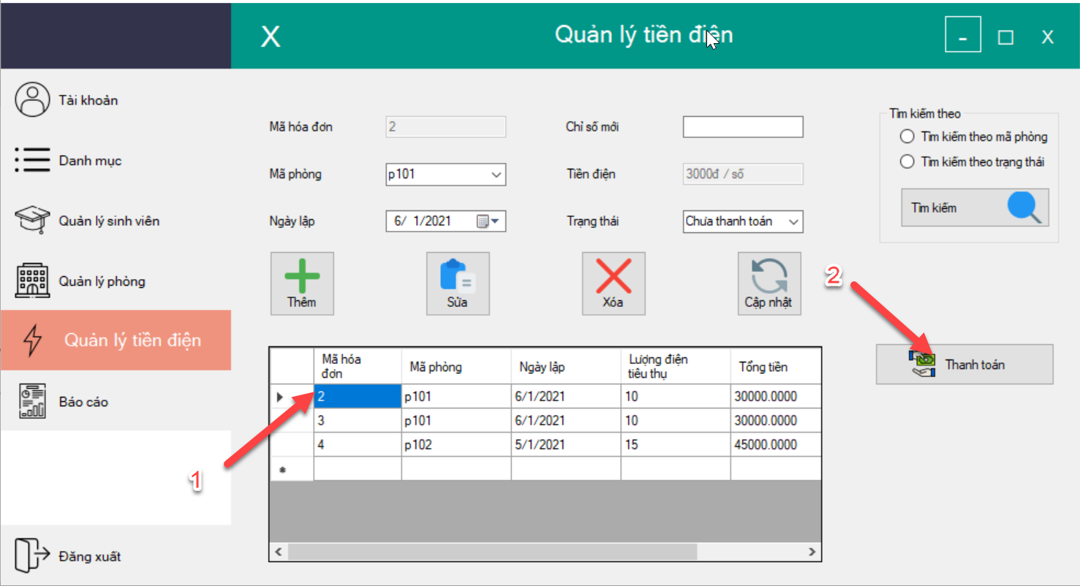

* **Lưu ý**: Các hóa đơn thanh toán rồi sẽ không được thực hiện chức năng này.

1. **Đăng ký ở ký túc xá (Với sinh viên)**

Chức năng này cho phép sinh viên đăng ký ở ký túc xá và không cần đăng nhập. Sinh viên cần nhập đầy đủ thông tin của mình và chọn phòng muốn ở trong các phòng khả dụng. Thông tin đăng ký sẽ được gửi đến nhân viên ký túc.

* Bước 1: Ở giao diện đăng nhập, nhấn vào nút **Đăng ký ở ký túc xá**.

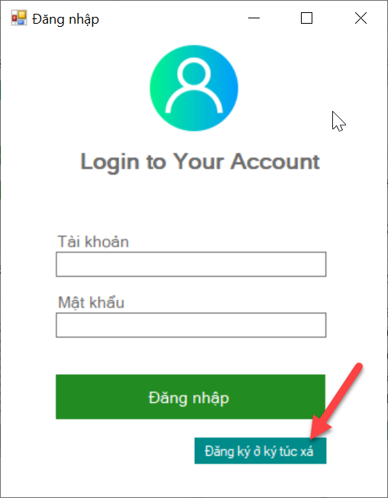

* Bước 2: Nhập đầy đủ, chính xác thông tin và nhấn nút **Đăng ký**.

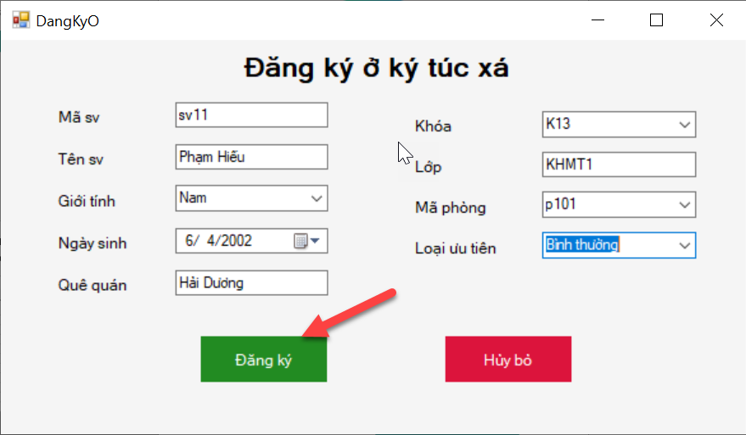.

1. **Xử lý danh sách sinh viên đăng ký ở ký túc xá**

Chức năng cho phép xem các sinh viên các đăng ký ở ký túc xá và có thể Thêm sinh viên đó vào danh sách sinh viên hiện tại đang ở ký túc xá hoặc sửa thông tin, xóa sinh viên đó khỏi danh sách đăng ký.

* Bước 1: Sau khi đăng nhập, tại giao diện chương trình nhấn **Danh mục** -> **Danh sách đăng ký**.
* Bước 2: Giao diện **Danh sách đăng ký** sẽ hiện ra, chọn sinh viên thao tác bằng cách nhấn vào 1 dòng trong bảng.

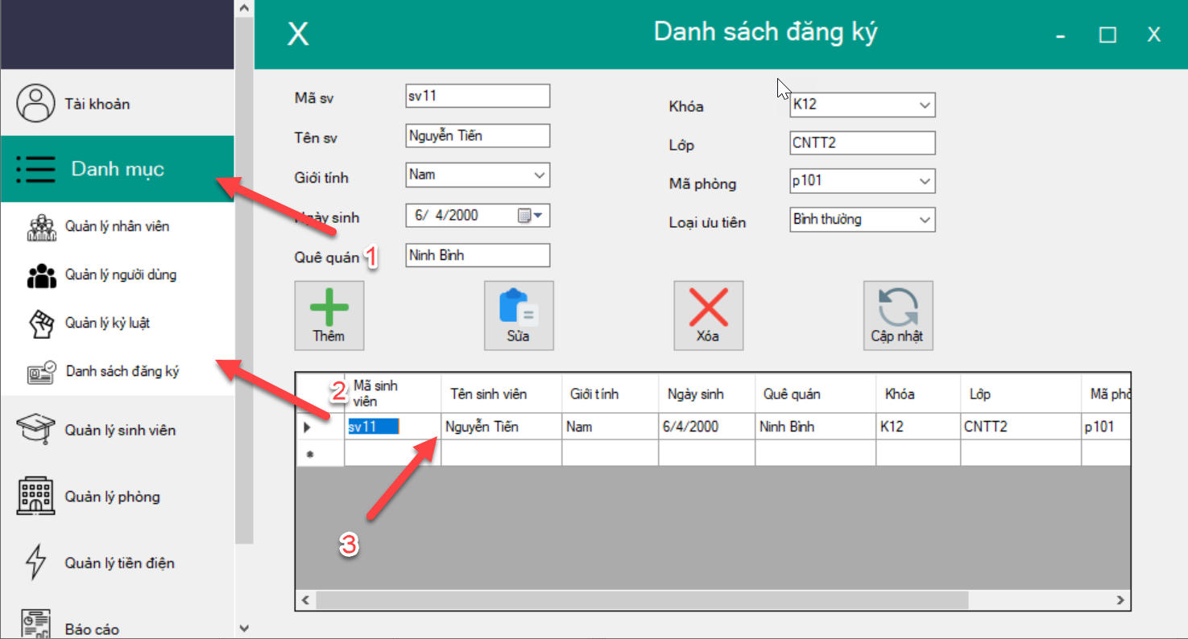

* 1. **Thêm sinh viên**

Nhấn nút **Thêm** để thêm sinh viên đăng ký vào danh sách sinh viên đang ở ký túc xá hiện tại. Giao diện sẽ tự cập nhật lại.

* 1. **Sửa thông tin sinh viên đăng ký**(Tương tự Sửa thông tin nhân viên. Xem mục 3.2)
  2. **Xóa sinh viên đăng ký**(Tương tự Xóa nhân viên. Xem mục 3.3)
  3. **Cập nhật**(Tương tự Cập nhật. Xem mục 3.5)